Quest'estate, Zenith pensa al femminile

Perpetualmente segnata da un desiderio di innovazione e di creazione di icone senza tempo: questa è la strada seguita da Zenith fin dalla sua fondazione, oltre 150 anni fa.Caratterizzata da un'estetica unica che coniuga passato, presente e futuro, ogni collezione incarna un diverso spirito. Sebbene le Maison orologiere rivolgano tradizionalmente la loro attenzione soprattutto agli uomini, Zenith è qui per dimostrare che i design iconici sono altrettanto, se non addirittura più belli al polso di una donna sicura, audace ed elegante.

Sportivo in bianco
Il bianco è generalmente sinonimo di delicatezza, ma non nel caso del DEFY Classic. La sua luminosa cassa in ceramica bianca lucida è incredibilmente resistente e il suo colore bianco intenso è integrato nel materiale e non sbiadirà né scolorirà mai col tempo e con l'usura. Grazie alle sue linee decise e all'aria futuristica che gli conferisce il suo quadrante aperto e stratificato, il DEFY Classic White Ceramic passa in un battito di ciglia dallo sportivo all'elegante. Sotto il sole estivo di una località costiera o alla scoperta di una moderna metropoli, il DEFY Classic White Ceramic è l'affascinante orologio per ogni stagione.

Stile urbano
Il Type 20 Pilot è il compagno ideale per le donne dallo spirito libero, con una predilezione per uno stile audace e avventuroso. Il caratteristico orologio tipo aviazione Zenith, un'icona dell'orologeria, è straordinario oggi come lo era un secolo fa l'orologio da cui trae ispirazione. Reinterpretato con una cassa in bronzo da 40 mm facilmente portabile abbinata ad un quadrante nero spazzolato satinato, presenta numeri sovradimensionati che gli conferiscono un'aria grintosa, fedele allo spirito pionieristico di Zenith. Il fascino senza tempo e la silhouette robusta ma elegante del Pilot lo rendono incredibilmente versatile, perfettamente adatto a qualsiasi avventura gli capiti - dal lavoro alla palestra.

Elegantemente Retrò
Alcune icone sono davvero per sempre. Rivoluzionario alla sua nascita ed ancora oggi straordinario, A386 El Primero Revival rende omaggio ad un iconico cronografo Zenith, riproducendo fedelmente, fin i nei minimi dettagli, un classico degli anni '60. L'abbinamento di cassa in prezioso oro rosa dalle proporzioni eternamente eleganti con contatori del quadrante multicolori dal sapore retro rende l'El Primero A386 Revival un orologio imprescindibile. Da una serata in abito elegante ad un abbigliamento comodo e informale.

ZENITH: il futuro dell'orologeria svizzera
Guidata come sempre dall'innovazione, Zenith si distingue per gli eccezionali movimenti sviluppati e realizzati internamente che alimentano tutti i suoi orologi, come il DEFY Inventor con il suo precisissimo oscillatore monolitico e il DEFY El Primero 21 con il suo cronografo al 1/100 di secondo. Dalla sua creazione nel 1865, Zenith ha costantemente ridefinito i concetti di precisione e innovazione come dimostrano ad esempio il primo orologio "Pilot" agli albori dell'aviazione e il calibro cronografo automatico “El Primero” prodotto in serie. Sempre un passo avanti, Zenith scrive un nuovo capitolo della sua storia straordinaria definendo nuovi standard di prestazioni e design. Zenith è pronta a dare forma al futuro dell'orologeria svizzera, sostenendo tutti coloro che osano sfidare il tempo e puntare alle stelle.

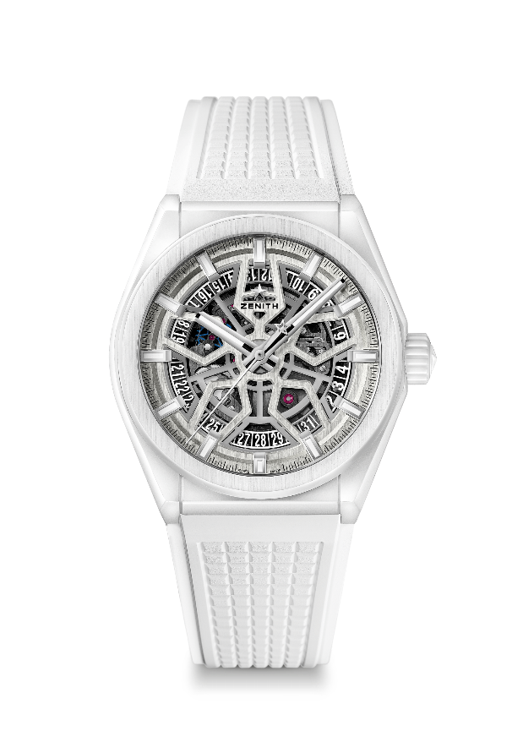
DEFY CLASSIC WHITE CERAMIC
CARATTERISTICHE TECNICHE

Referenza: 49.9002.670/01.R792

PUNTI CHIAVE
NUOVA cassa in ceramica bianca del diametro di 41 mm
Movimento scheletrato Elite di manifattura
Ruota di scappamento e ancora in silicio

MOVIMENTO
Elite 670 SK, Automatico
Calibro: 11 ½``` (Diametro: 25,60 mm)
Spessore del movimento: 3,88 mm
Componenti: 187
Rubini: 27
Frequenza: 28.800 alt/ora (4Hz)
Riserva di carica: min. 48 ore
Finitura: speciale massa oscillante con finitura spazzolata satinata

FUNZIONI
Ore e minuti al centro
Lancetta dei secondi al centro
Datario a ore 6

CASSA, QUADRANTE E LANCETTE
Diametro: 41 mm
Apertura diametro: 32,5 mm
Spessore: 10,75 mm
Vetro: vetro zaffiro bombato con trattamento antiriflesso sui due lati
Fondello: vetro zaffiro trasparente
Materiale: ceramica bianca
Impermeabilità: 10 ATM
Quadrante: scheletrato argentato
Indici delle ore: rodiati, sfaccettati e rivestiti di Super-LumiNova® SLN C1
Lancette: rodiate, sfaccettate e rivestite di Super-LumiNova® SLN C1

CINTURINO E FIBBIA
Caucciù bianco (Qualità HNBR)
Doppia fibbia deployante in titanio

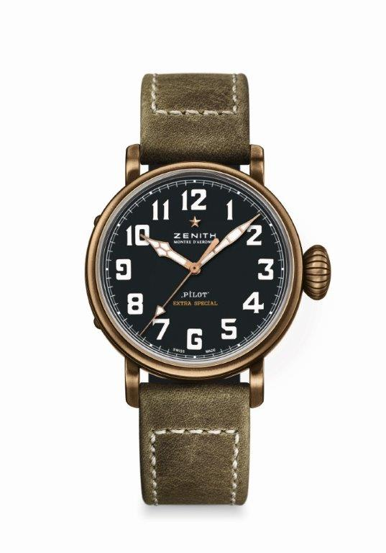
PILOT TYPE 20 EXTRA SPECIAL
40 MM BRONZE
CARATTERISTICHE TECNICHE

Referenza: 29.1940.679/21.C800

PUNTI PRINCIPALI
Nuova cassa in bronzo
Ispirato ai leggendari orologi d'aviazione Zenith
Numeri arabi interamente realizzati in Super-LumiNova®

MOVIMENTO
Elite 679, Automatico
Calibro: 11 ½‘‘‘ (Diametro: 25.60 mm)
Spessore del movimento: 3,85 mm
Componenti: 126
Rubini: 27
Frequenza: 28.800 alt/ora (4Hz)
Riserva di carica: min. 50 ore
Finiture: Massa oscillante con motivo “Côtes de Genève”

FUNZIONI
Ore e minuti al centro
Lancetta dei secondi al centro

CASSA, QUADRANTE E LANCETTE
Diametro: 40 mm
Apertura diametro: 33,1 mm
Spessore: 12,95 mm
Vetro: vetro zaffiro bombato con trattamento antiriflesso sui due lati
Fondello: fondello in titanio inciso con il logo ZENITH Flying Instruments
Materiale: bronzo
Impermeabilità: 10 ATM
Quadrante: nero opaco
Indici delle ore: numeri arabi in Super-LumiNova® SLN C1 [Indici delle ore]
Lancette: placcate oro, sfaccettate e rivestite di Super-LumiNova® SLN C1 [Lancette]

CINTURINI E FIBBIE
Cinturino: referenza: 27.00.2018.800
Designazione: cinturino in nabuk oleato verde con fodera di protezione in caucciù
Fibbia: referenza: 27.95.0031.001
Designazione: fibbia ad ardiglione in titanio

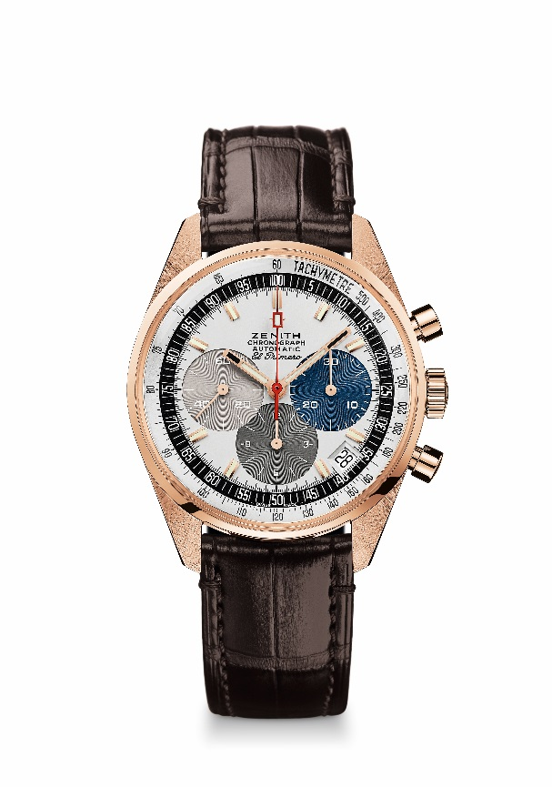
EL PRIMERO A386 REVIVAL
CARATTERISTICHE TECNICHE

Referenza: 18.A386.400/69.C807

PUNTI CHIAVE
Riedizione del primissimo modello El Primero del 1969
Riedizione originale della cassa di 38 mm di diametro
Cronografo automatico El Primero con ruota a colonne
Versione in oro rosa: edizione limitata di 50 esemplari
50 anni di garanzia

MOVIMENTO
El Primero 400, Automatico
Calibro: 13 ¼ ``` (Diametro: 30 mm)
Spessore del movimento: 6,6 mm
Componenti: 278
Rubini: 31
Frequenza: 36.000 alt/ora (5 Hz)
Riserva di carica: min. 50 ore
Finiture: massa oscillante con motivo "Côtes de Genève".

FUNZIONI
Ore e minuti al centro
Piccoli secondi a ore 9
Cronografo:
- Lancetta del cronografo al centro
- Contatore delle 12 ore a ore 6
- Contatore dei 30 minuti a ore 3
Scala tachimetrica
Data a ore 4:30

CASSA, QUADRANTE E LANCETTE
Diametro: 38 mm
Apertura diametro: 33,05 mm
Spessore: 12,60 mm
Vetro: vetro zaffiro bombato con trattamento antiriflesso sui due lati
Fondello: vetro zaffiro trasparente
Materiale: oro rosa
Impermeabilità: 10 ATM
Quadrante: quadrante laccato bianco con tre contatori di diverso colore
Indici delle ore: placcati oro, sfaccettati e rivestiti di Super-LumiNova SLN C3
Lancette: placcate oro, sfaccettate e rivestite di Super-LumiNova SLN C3

CINTURINO E FIBBIA
Cinturino in alligatore marrone con fodera di protezione in caucciù
Fibbia ad ardiglione in oro rosa

